**Exercices**

* Texte 1

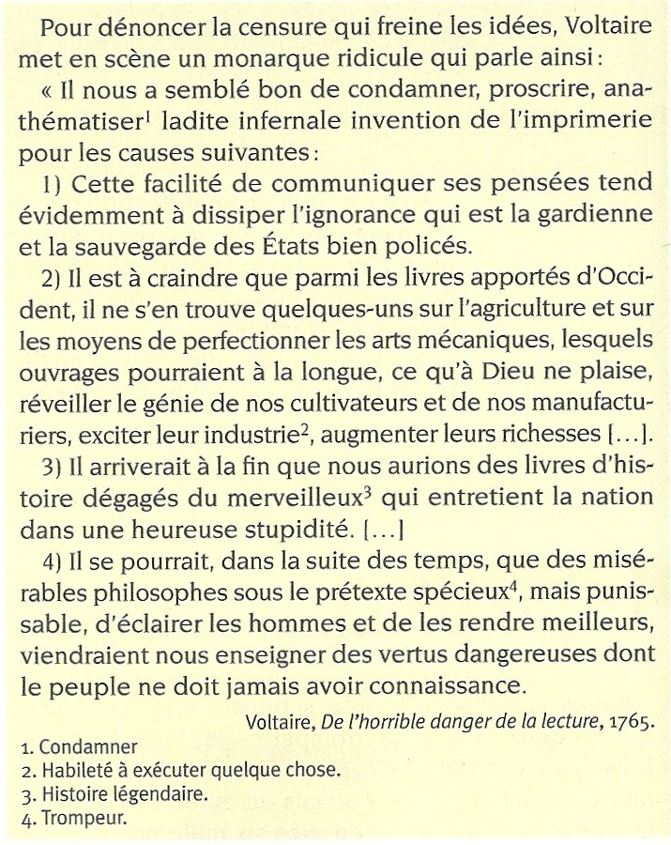

1. Quelle interdiction le monarque formule-t-il ?
2. Quels sont ces arguments ? Comment sont-ils présentés ? Pourquoi ?
3. Quel procédé Voltaire utilise-t-il pour ridiculiser le monarque ?

* Texte 2

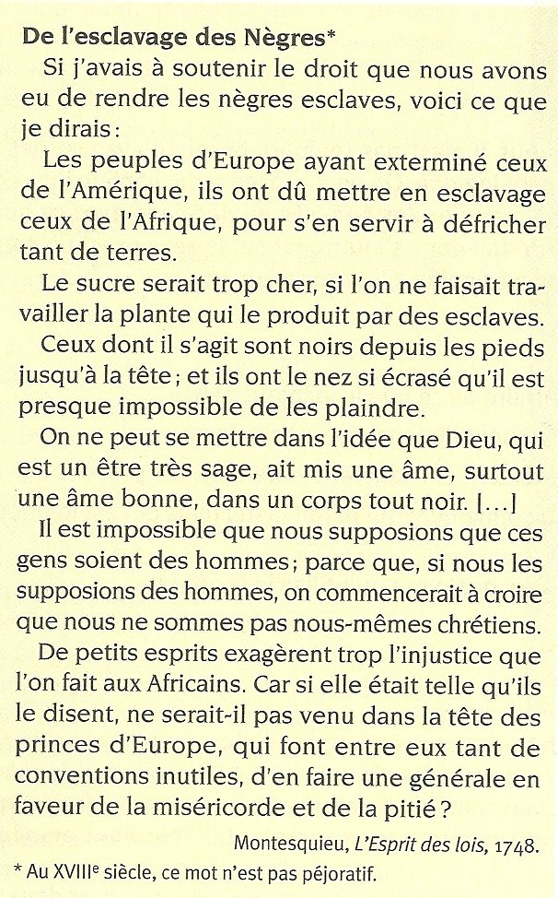

1. Précisez dans la marge le domaine (culturel, politique, religieux…) auquel appartient chaque argument en faveur de l’esclavage.
2. Montesquieu adhère-t-il à cette thèse ? Soulignez le premier indice qui précise sa position.
3. Quel procédé de l’ironie est utilisé par Montesquieu ?
4. Cette stratégie vous semble-t-elle efficace ? Justifiez votre réponse.